Querido Editor,

Estamos encantados de enviar el artículo titulado “Perfiles de actividad física, obesidad, autoestima y relaciones sociales del alumnado de primaria: un estudio piloto con Self-Organizing Maps” a la revista “Retos” para que sea considerada su publicación.
Los autores creemos que la revista “Retos” es la más indicada para la publicación de este manuscrito porque es un artículo de carácter científico que creemos que guarda una gran relación con diferentes áreas temáticas que la revista marca en su apartado de enfoque y alcance, como, por ejemplo, actividad física, salud y la calidad de vida, y como tema transversal.
Por último, debemos añadir que el artículo presentado es un trabajo original que no ha sido enviado a ninguna otra revista para su publicación, que se han cumplido con los principios éticos y deontológicos en relación a los participantes de este estudio, que todos los autores de este trabajo cumplen con los requisitos de autoría, y no tienen conflictos de intereses que declarar en este trabajo.

Un saludo cordial

Xavier García Massó
Departamento de didáctica de la expresión musical, plástica y corpora. Universidad de Valencia.
Avda. dels Tarongers 4
46022 Valencia, Spain
e-mail: xavier.garcia@uv.es

Victor Cubas-Martinez | 
Adrià Marco-Ahulló | 
Gonzalo Monfort-Torres | 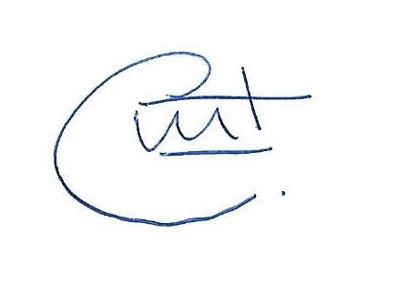
Israel Villarrasa-Sapiña | 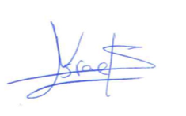
Alberto Pardo-Ibañez
Xavier García-Massó, PhD | 